**Mô tả màn hình lập báo cáo**

1. Danh sách màn hình:

|  |  |  |  |
| --- | --- | --- | --- |
| STT | Màn hình | Loại màn hình | Mô tả |
| 1 | MH lập báo cáo doanh số ngày | Thống kê, báo biểu | Cho phép xem và in doanh số hoạt động theo ngày |
| 2 | MH báo cáo mở/đóng sổ tháng | Thống kê, báo biểu | Cho phép xem và in các loại tiết kiệm mở/đóng trong tháng |

1. Chi tiết màn hình:
2. Màn hình lập báo cáo doanh số hoạt động ngày:

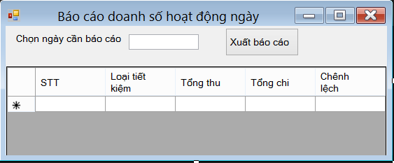

|  |  |  |  |
| --- | --- | --- | --- |
| STT | Tên thuộc tính | Kiểu | Chức năng |
| 1 | Ngày báo cáo | Textbox | Ngày cần lập báo cáo |
| 2 | Xuất báo cáo | Button | Nút in báo cáo |
| 3 | Chi tiếc báo cáo | DataGridView | Hiển thị thông tin báo cáo |

Danh sách các biến cố và xử lý tương ứng:

|  |  |  |  |
| --- | --- | --- | --- |
| STT | Biến cố | Xử lý | Mã số xử lý |
| 1 | Nhập ngày báo cáo vào textbox “ngày báo cáo” | Lấy thông tin ngày | XL1 |
| 2 | Chọn nút “xuất báo cáo” | Lấy các thông tin cần thiếc từ CSDL xuất ra màn hình và in báo cáo | XL2 |

1. Màn hình lập báo cáo mở/đóng sổ tháng:

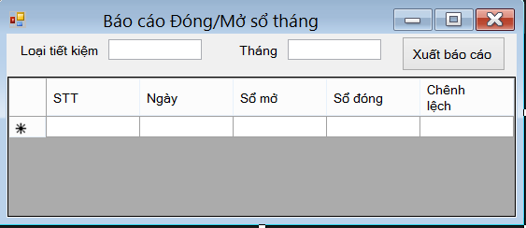

|  |  |  |  |
| --- | --- | --- | --- |
| STT | Tên thuộc tính | Kiểu | Chức năng |
| 1 | Loại tiết kiệm | Textbox | Chọn loại tiết kiệm |
| 2 | Tháng | Textbox | Tháng cần lập báo cáo |
| 3 | Xuất báo cáo | Button | Nút in báo cáo |
| 4 | Chi tiếc báo cáo | DataGridView | Hiển thị thông tin báo cáo |

Danh sách các biến cố và xử lý tương ứng:

|  |  |  |  |
| --- | --- | --- | --- |
| STT | Biến cố | Xử lý | Mã số xử lý |
| 1 | Nhập loại tiết kiệm | Lấy thông tin loại tiết kiệm | XL3 |
| 2 | Nhập tháng | Lấy thông tin tháng cần báo cáo | XL4 |
| 3 | Chọn nút “xuất báo cáo” | Lấy các thông tin cần thiếc từ CSDL xuất ra màn hình và in báo cáo | XL5 |

1. Chi tiếc các xử lý:

|  |  |  |  |
| --- | --- | --- | --- |
| STT | Mã xử lý | Tên xử lý | Mô tả |
| 1 | XL1 | Nhập ngày báo cáo | Lấy thông tin từ textbox “ngày báo cáo” |
| 2 | XL2 | Xuất báo cáo(ngày) | Truy vấn thông tin về doanh số hoạt đông ngày từ CSDL và xuất ra màn hình |
| 3 | XL3 | Nhâp loại tiết kiệm | Lấy thông tin từ textbox “loại tiết kiệm” |
| 4 | XL4 | Nhập tháng | Lấy thông tin từ textbox “tháng báo cáo” |
| 5 | XL5 | Xuất báo cáo tháng | Truy vấn thông tin về sổ mở/đóng trong tháng và xuất ra màn hình |